Medaillenerfolge in Rijeka und Pilsen

Gleich an zwei Karateevents gelang es Wettkämpfern der Karateschule Elson Sport & Karate am vergangenen Wochenende zu punkten. Kevin und Kol Kabashi starteten zusammen mit dem Schweizer Karate Nationalkader und begleitet von ihrem Vater und Coach Engjul Kabashi am Croatia Open in Rijeka als Vorbereitung zur Weltmeisterschaft in Teneriffa/Spanien vom 25. bis 29. Oktober 2017. Das Turnier war mit 28 Nationen und 1729 Nennungen sehr gut besucht. Kevin startete in der Kategorie Kumite U21 male -75kg und siegte zunächst 4:0 gegen Kroatien, 2:0 gegen Makedonien, 3:1 gegen Kroatien und 7:3 gegen Italien bevor er erst im Finale 0:3 gegen Serbien unterlag. In der Kategorie Kumite +18 male -84kg erreichte er ein 0:0 Unentschieden gegen Ungarn und unterlag in der Richterentscheidung. Kol startete in der Kategorie Kumite U21 male -84kg und siegte zunächst 8:0 gegen Italien und 4:0 erneut gegen Italien bevor er ebenfalls Serbien 0:3 unterlag. In der Trostrunde um den 3. Platz erreichte er zunächst ein 0:0 Unentschieden gegen Slowenien, Sieg Richterentscheid und unterlag im Kampf um die Medaille dann knapp mit 0:1 gegen Bulgarien.

Das restliche Team reiste nach Pilsen an den mit 20 Nationen und 785 Nennungen ebenfalls gut besuchten Euro Grand Prix. Endrit Pajazit ebenfalls Mitglied des Nationalkaders kämpfte in den zwei Kategorien U21 -68kg und +18 -67kg. In der U21 Kategorie besiegte er zunächst Belgien und Deutschland bevor er im Halbfinale knapp gegen Russland unterlag. Um den dritten Platz verlor er den Kampf gegen Belgien. In der +18 Kategorie unterlag er nach einem 2:2 Unentschieden im gegen Dänemark und erkämpfte sich dann in der Trostrunde gegen Deutschland und Tschechien den 3. Platz. Ebenfalls Mitglied des Nationalkaders erreichte Sabri De Martin in der Kategorie +18 +84 mit Siegen gegen Deutschland und Belgien den 3. Platz. Ebenfalls erfolgreich waren die drei jüngsten Mitglieder der Wettkampftruppe: Alessia Decataldo 2. Platz U12, Elson Jason Kabashi 3. Platz U12, Sara Zulji 5. Platz U12. In den Jugendkategorien erkämpfte sich Lorena Decataldo den 3. Platz.

Croatia Open
Kevin Kabashi 2. Platz U21
Kol Kabashi 5. Platz U21

Euro Grand Prix
Alessia Decataldo 2. Platz U12
Elson Jason Kabashi 3. Platz U12
Lorena Decataldo 3. Platz U16
Endrit Pajaziti 3. Platz +18
Sabri De Martin 3. Platz +18
Sara Zulji 5. Platz U12
Endrit Pajaziti 5. Platz U21
Jonah Neff 7. Platz U18
Mentor Bytyci 7. Platz +18

(Beschriftung Fotos nächste Seite)
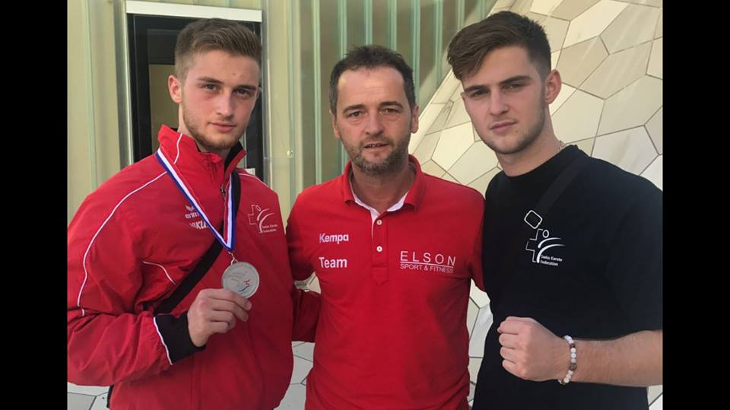
Kevin Kabashi, Engjul Kabashi, Kol Kabashi

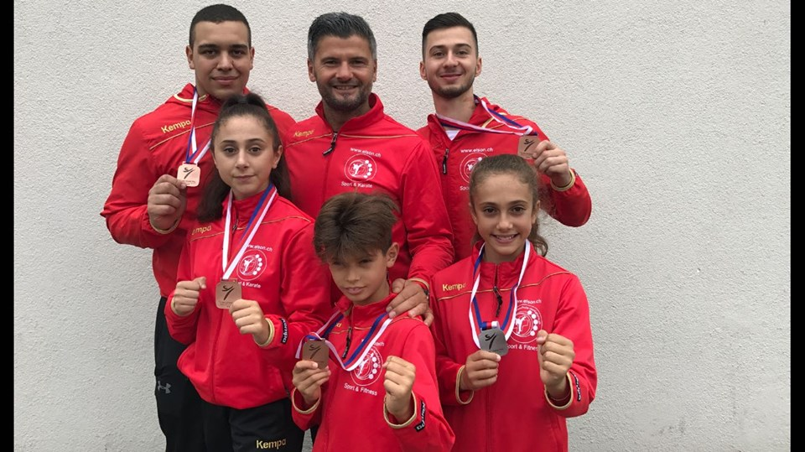
hinten: Sabri De Martin, Elson Kabashi, Endrit Pajaziti
vorne: Lorena Decataldo, Elson Jason Kabashi, Alessia Decataldo

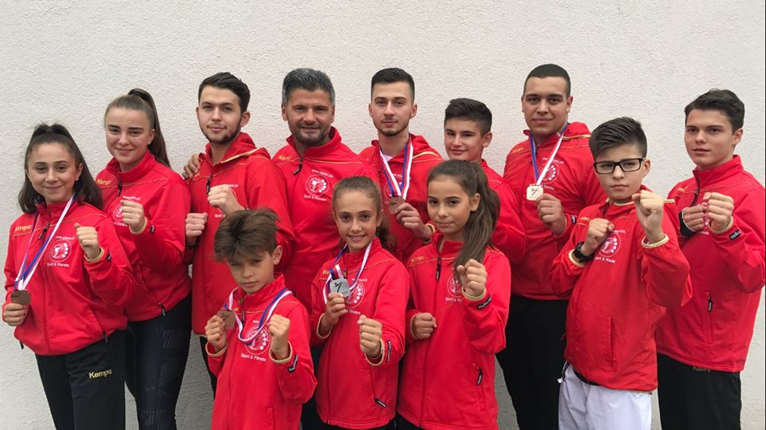
hinten: Lorena, Nina, Mentor, Elson, Endrit, John, Sabri, Lars, Jonah
vorne: Elson Jason, Alessia, Sara

